

**GUÍA RÁPIDA DE OPERACIONES DE LA PLATAFORMA: SISTEMA DE GESTIÓN DE CRÉDITO DE MUNICIPIOS  
MENÚ “FINANCIAMIENTO Y OBLIGACIONES”**

**FINANCIAMIENTO Y OBLIGACIONES**



**2022-2023**

**V.1.0**

**Índice**

**Contenido**

Objetivo 3

Alcance 3

Usuario 3

FINANCIAMIENTO Y OBLIGACIONES 4

Acceso a Plataforma 4

Inicio 5

Inicio de Sesión 6

Elegir la Plataforma 6

Pantalla de Bienvenida 7

Crédito simple a Corto Plazo 8

**Información General**

El documento muestra una guía rápida del proceso de Gestión de Crédito de los Municipios, tiene como objetivo administrar todos los recursos de créditos y financiamiento que otorga La Secretaría de Finanzas y Tesorería General del Estado de Nuevo León, para la optimización de los procesos de las áreas correspondientes.

**Descripción del documento**

# Objetivo

Lograr que los usuarios de la Secretaria de Finanzas y Tesorería General del Estado de Nuevo León puedan consultar los pasos a seguir para la gestión de los créditos y financiamientos, así como el seguimiento correspondiente, para su asignación al área que vaya a continuar la atención hasta concluir con el registro de los pagos.

# Alcance

El alcance de la presente Plataforma de Sistema de Gestión de Crédito de Municipios es el cumplir con los requerimientos de acuerdo a los procesos que se realicen en el procesamiento de la información que le compete, de acuerdo al flujo indicado en sus diagramas de proceso.

# Usuario

Usuarios con perfil ANALISTA del área de Sistema de Gestión de Crédito de Municipios de la Secretaria de Finanzas y Tesorería General del Estado de Nuevo León.

**Financiamiento y Obligaciones**

# FINANCIAMIENTO Y OBLIGACIONES

# Acceso a Plataforma

Para llevar a cabo la gestión de los recursos en el área de Sistema de Gestión de Crédito de Municipios, se debe tomar en consideración los siguientes pasos:

# Inicio

Acceder mediante el uso de un navegador (Chrome, Internet Explorer, etc…) y acceder con la URL:

http://10.200.4.165/

*Para poder acceder a la plataforma web es necesario estar dado de alta en la base de datos del control de acceso. El procedimiento de alta de usuario se especificará en una versión actualizada de este manual

# Inicio de Sesión

Acceder a la plataforma con el usuario y contraseña recibido vía email.

**1) Usuario**

Área de Ingreso de usuario

**2) Contraseña**

Área de Ingreso de contraseña

**3) Ingresar**

Botón de acceso a la plataforma

# Elegir la Plataforma

Algunos usuarios tienen acceso a múltiples plataformas, después de iniciar sesión se puede elegir la plataforma con la cual se trabajará

**DISTRIBUCIÓN DE RECURSOS**

“Perfil para usuario ANALISTA de la plataforma de distribución de recursos a municipios y entidades”

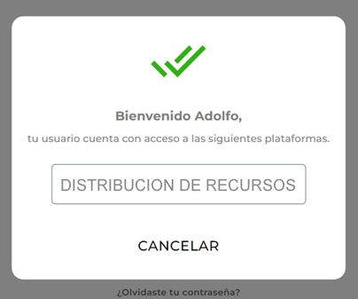

# Pantalla de Bienvenida

**Pantalla inicial (Bienvenida)**

Pantalla Inicial para todos los usuarios, a partir de esta pantalla puede acceder a los diferentes Menús 

**Al presionar el botón del menú se desplegarán las opciones disponibles relacionadas al perfil del usuario.**

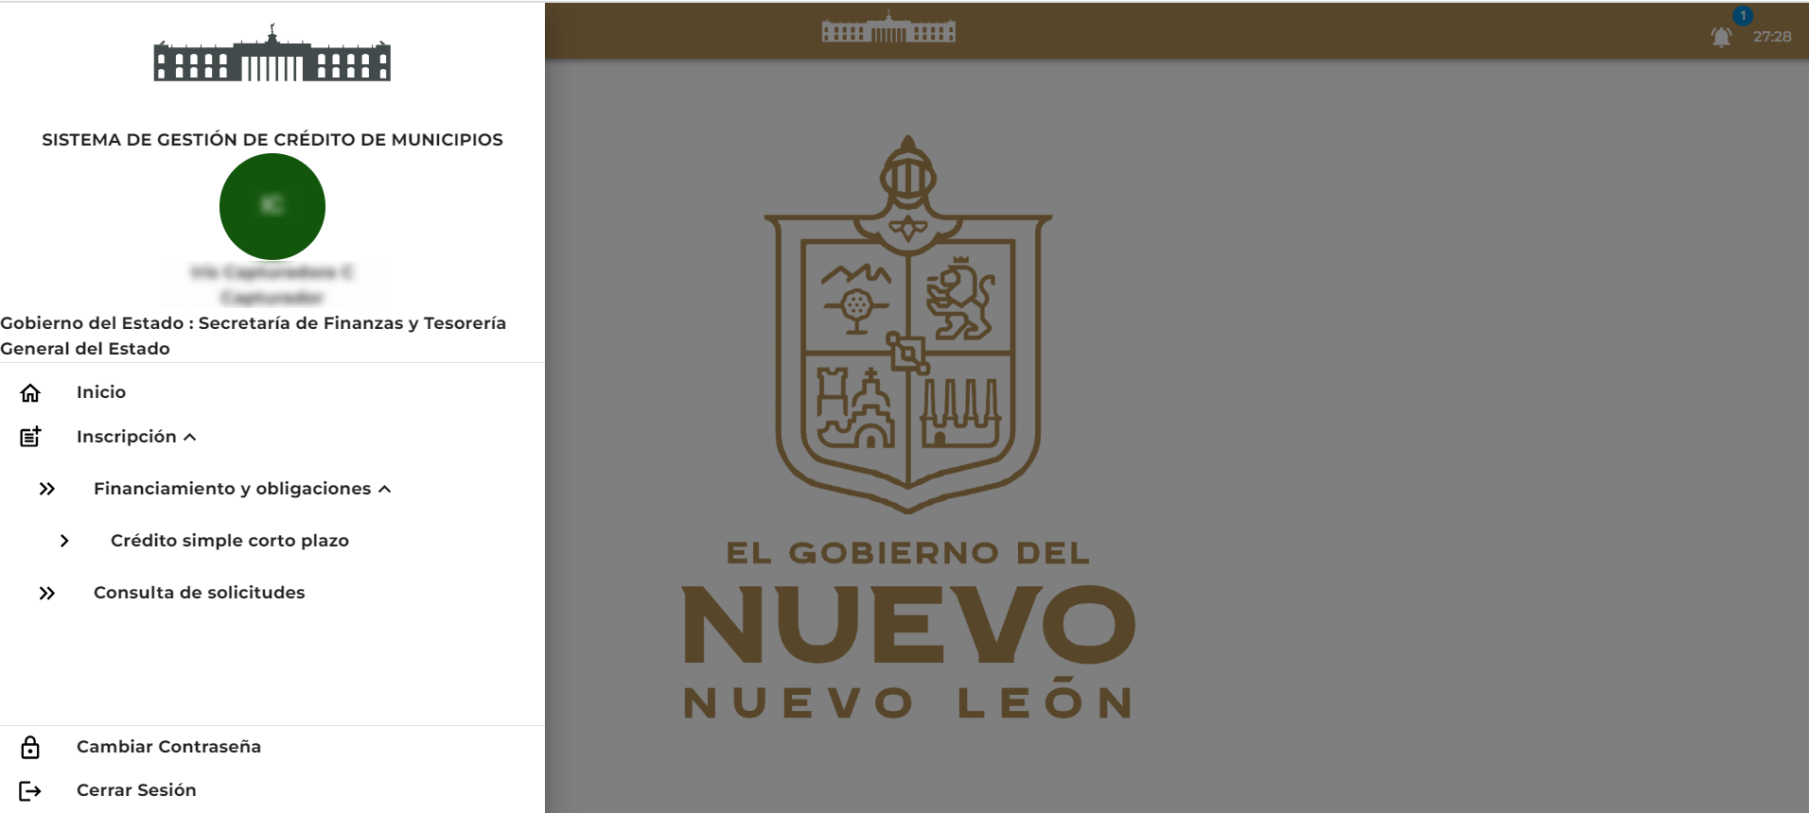

# Crédito simple a Corto Plazo

**En este menú se pueden gestionar las solicitudes de “Crédito Simple a Corto Plazo”**

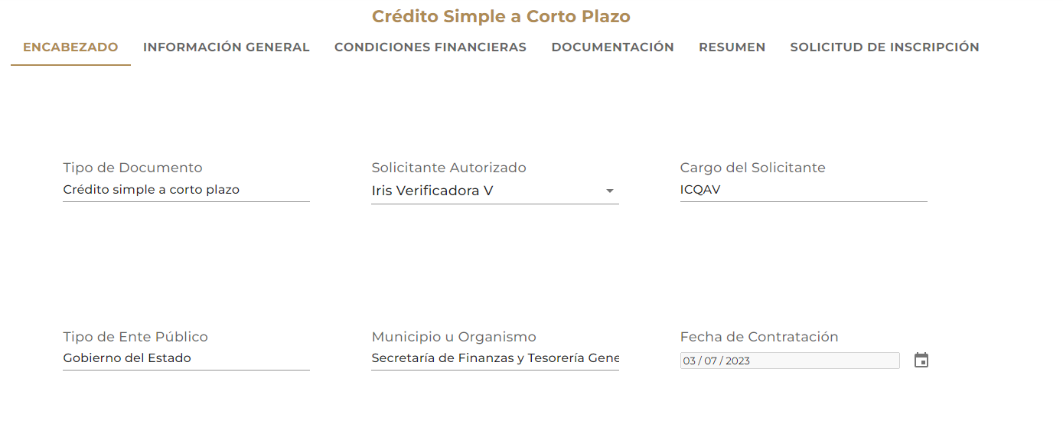

|  |  |
| --- | --- |
| **Campo** | **Descripción** |
| **Encabezado** | Describe el tipo de solicitud |
| **Información General** | Información general de la solicitud |
| **Condiciones Financieras** | Lista de acuerdos registrados |
| **Documentación** | Archivo de la documentación necesaria |
| **Resumen** | Estatus actual de la solicitud |
| **Solicitud de Inscripción** | Contrato y clausulas aceptadas |

**Para crear una nueva solicitud de “Crédito Simple a Corto Plazo” debe de llenar todas las áreas de la solicitud comenzamos con el “Encabezado”**



**En “Información General” se describen aspectos generales de la solicitud**

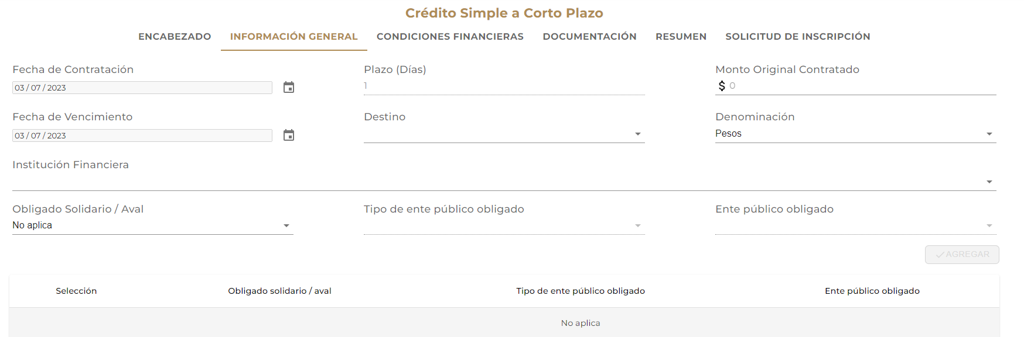

**Para agregar las “Condiciones Financieras” pulse “Agregar”**

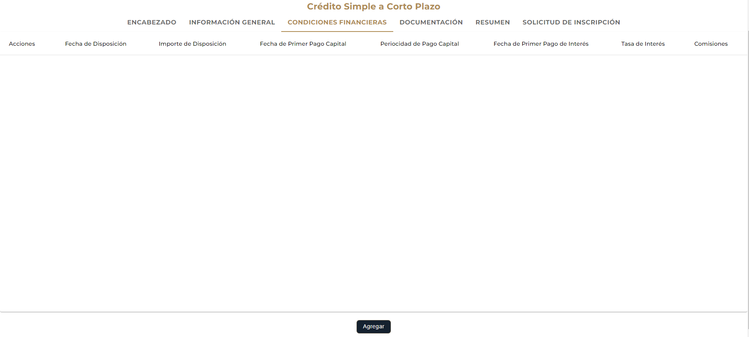

**Llene el formulario de disposición/pago de capital y al finalizar pulse “Guardar”**

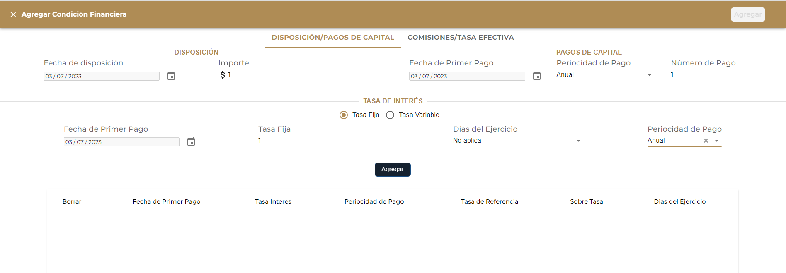

**Llene el formulario de comisiones/tasa efectiva y al finalizar pulse “Guardar”**

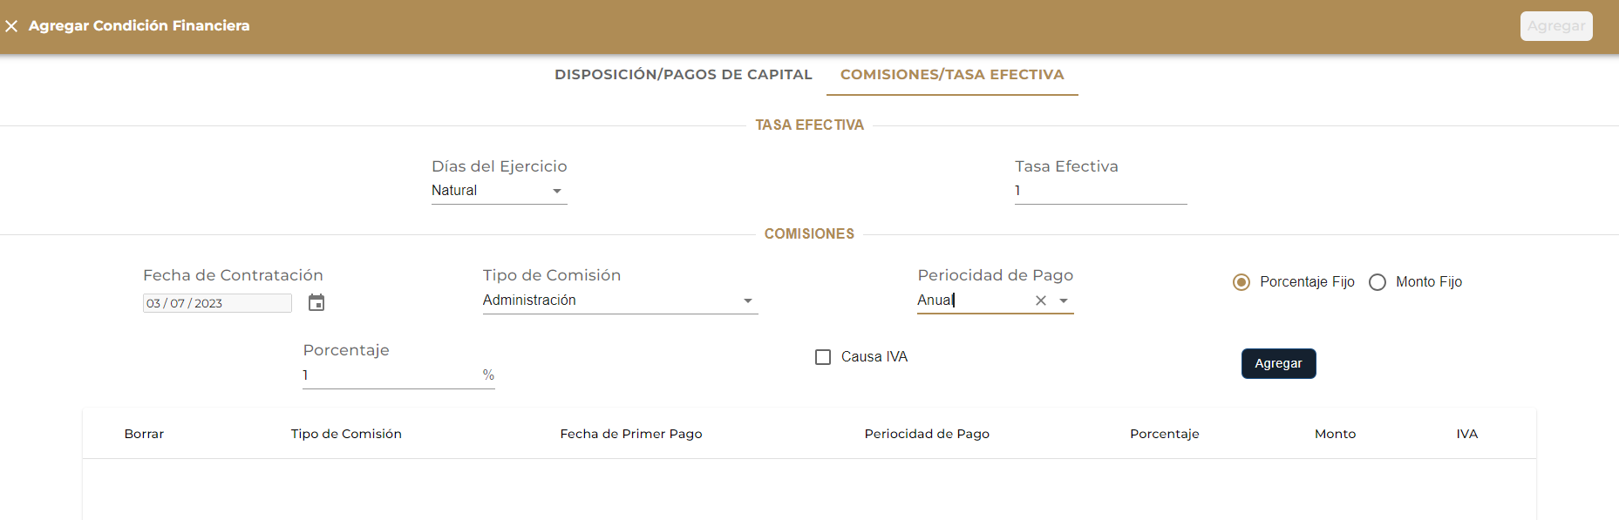

**Al finalizar pulsamos el botón de la barra superior “Guardar” para salvar las condiciones**

 **Si deseamos descartar las condiciones pulsamos salir**



**En “Documentación” se cargarán los documentos legales de la solicitud y se especificara el tipo de documento cargado de una lista de opciones**

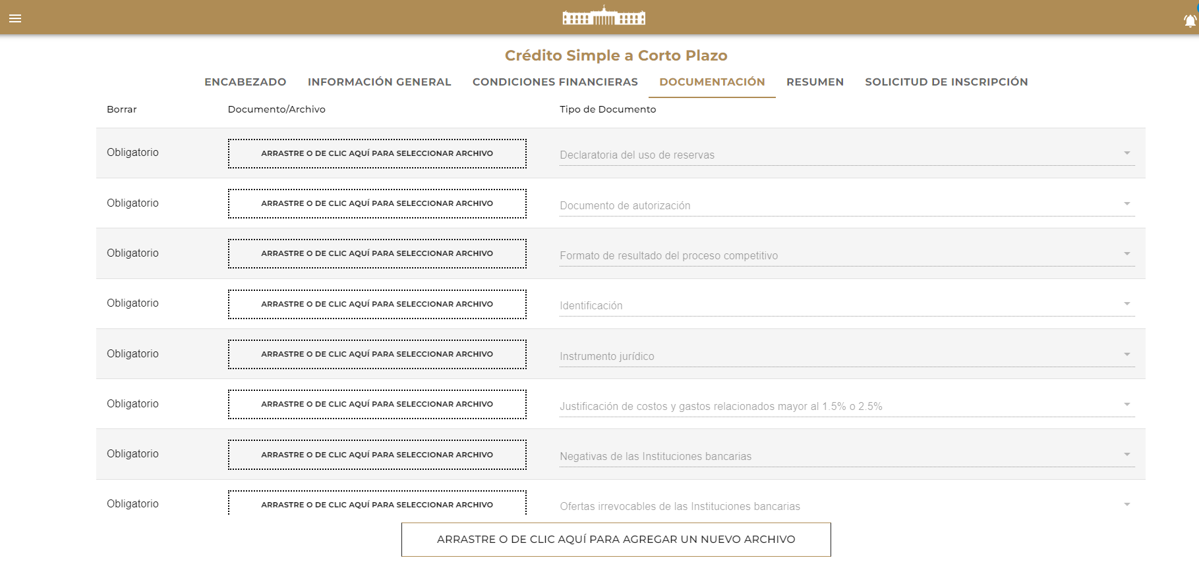

**El menú “Resumen” muestra el estatus de la solicitud como los detalles de documentos faltantes**

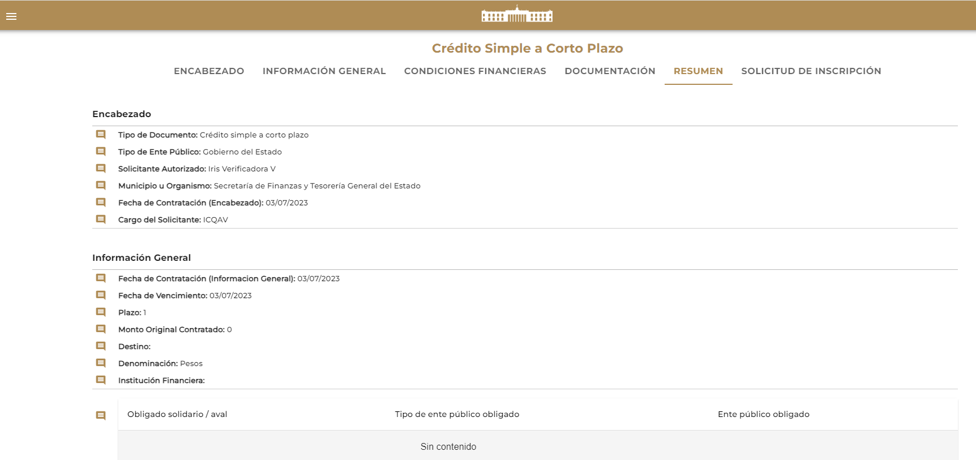

**El menú “Resumen” muestra el estatus de la solicitud como los detalles de documentos faltantes**



**Aquí se muestra el contrato, se eligen las clausulas aceptadas y se pulsa en finalizar para terminar con el registro de la solicitud**

